LẠI THÀNH NHÂN

LỚP 11ĐH_CNMP2

MSSV: 1150080151

# **BÀI 1:**

**1. Xác định yêu cầu chức năng**

**Chức năng cho độc giả (sinh viên/giảng viên):**

* Đăng ký tài khoản (mã SV/GV).
* Đăng nhập hệ thống.
* Tìm kiếm sách theo nhiều tiêu chí: tên loại, tên sách, tác giả, từ khóa.
* Đăng ký mượn sách in: nhập mã sách, tên, tác giả, ngày mượn, ngày trả.
* Đọc sách điện tử (online trên mạng cục bộ).
* Xem lịch sử mượn sách, tình trạng mượn/trả.

**Chức năng cho thủ thư:**

* Quản lý sách (thêm, cập nhật, xóa).
* Quản lý mượn/trả sách in.
* Quản lý tài khoản độc giả.
* Thống kê sách đã mượn, còn tồn kho.
* Thống kê số lần truy cập sách điện tử, xác định sách được yêu thích.

**Chức năng cho quản lý:**

* Xem báo cáo thống kê tổng hợp.
* Theo dõi sách in/điện tử phổ biến.
* Theo dõi tình hình nợ sách, vi phạm hạn.

**2. Mô hình hóa yêu cầu chức năng (Use Case Diagram)**

**Tác nhân:**

* Độc giả (Sinh viên/Giảng viên).
* Thủ thư.
* Quản lý thư viện.

**Use Case chính:**

* Độc giả: Đăng ký, Đăng nhập, Tìm sách, Mượn sách in, Trả sách, Đọc sách điện tử, Xem lịch sử.
* Thủ thư: Quản lý sách, Quản lý mượn trả, Quản lý tài khoản, Thống kê sách.
* Quản lý: Xem báo cáo, Quản lý thống kê, Theo dõi vi phạm.

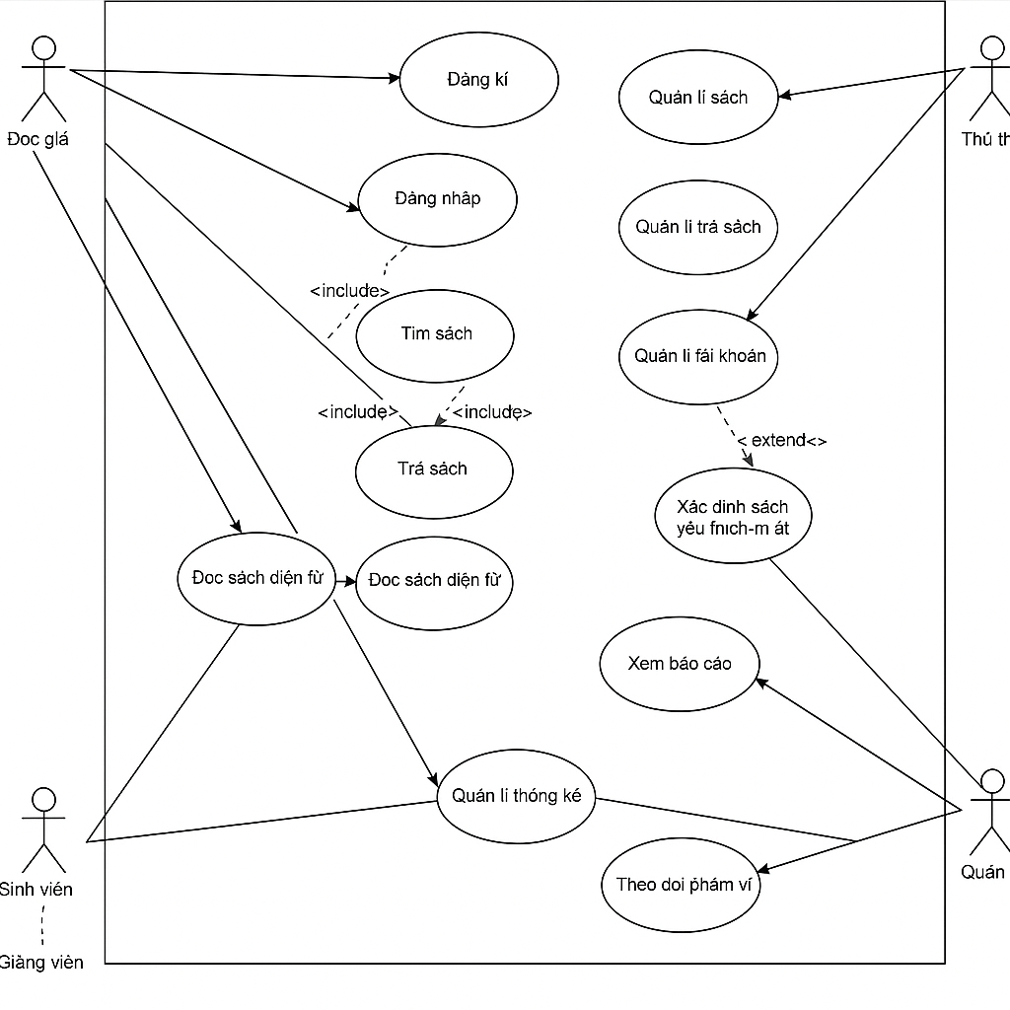

**3. Yêu cầu phi chức năng**

* Giao diện thân thiện, dễ sử dụng.
* Hiệu năng ổn định khi có nhiều người truy cập trong mạng nội bộ.
* Bảo mật: yêu cầu đăng nhập để sử dụng.
* Khả năng mở rộng: dễ thêm chức năng mới (ví dụ mobile app).
* Tính sẵn sàng: hệ thống chạy ổn định trong giờ làm việc thư viện.
* Khả năng backup & khôi phục dữ liệu.

**4. Quy tắc nghiệp vụ**

* Mỗi sinh viên/giảng viên có một tài khoản duy nhất (mã SV/GV là khóa chính).
* Sách in có thể mượn trong thời hạn quy định, trễ hạn thì phạt theo mức:
* <7 ngày: 5% giá sách.
* 7–15 ngày: 10% giá sách.
* 15 ngày: 20% giá sách.
* Mỗi đầu sách có thể có nhiều bản in.
* Sách điện tử chỉ đọc online, không tải xuống (nếu quy định).
* Độc giả phải đăng nhập để mượn/đọc sách.

5. Quy trình nghiệp vụ

* Quy trình mượn/trả sách in:

1. Độc giả đăng nhập hệ thống.
2. Tìm sách → Đăng ký mượn (chọn ngày mượn, ngày trả).
3. Đến gặp thủ thư để nhận sách.
4. Thủ thư xác nhận mượn, cập nhật hệ thống.
5. Khi trả, thủ thư kiểm tra hạn → nếu trễ thì tính phí phạt.
6. Cập nhật tình trạng sách trong kho.

* Quy trình đọc sách điện tử:

1. Độc giả đăng nhập.
2. Tìm sách → chọn sách điện tử.
3. Hệ thống mở file đọc online.
4. Ghi nhận số lượt truy cập.
5. Quy trình quản lý sách (thủ thư):
6. Thêm mới sách (in hoặc điện tử).
7. Cập nhật thông tin sách.
8. Xóa sách nếu cần (khi hỏng/mất).
9. Thống kê định kỳ.

# **BÀI 2**

## ĐẶC TẢ USECASE:

Use Case 1: Đăng nhập

|  |  |
| --- | --- |
| **UCID** | UC1 |
| **Name** | Đăng nhập |
| **Summary** | Người dùng nhập tài khoản và mật khẩu để truy cập hệ thống |
| **Preconditions** | Người dùng đã có tài khoản |
| **Postconditions** | Người dùng đăng nhập thành công và vào trang chủ |
| **Primary Actor(s)** | Sinh viên, Giảng viên |
| **Secondary Actor(s)** | Hệ thống xác thực |
| **Trigger** | Người dùng chọn chức năng đăng nhập |
| **Main Scenario** | 1. Người dùng mở giao diện đăng nhập  2. Nhập tên đăng nhập và mật khẩu  3. Hệ thống kiểm tra thông tin  4. Nếu đúng → vào hệ thống  5. Nếu sai → báo lỗi |
| **Extensions** | 3a. Sai mật khẩu → nhập lại  3b. Quên mật khẩu → chọn chức năng "Quên mật khẩu" |
| **Open Issues** | Có nên giới hạn số lần đăng nhập sai không? |

Use Case 2: Tạo tài khoản

|  |  |
| --- | --- |
| **UCID** | UC2 |
| **Name** | Tạo tài khoản |
| **Summary** | Người dùng đăng ký tài khoản mới để sử dụng hệ thống |
| **Preconditions** | Người dùng chưa có tài khoản |
| **Postconditions** | Tài khoản được tạo và có thể đăng nhập |
| **Primary Actor(s)** | Sinh viên, Giảng viên |
| **Secondary Actor(s)** | Hệ thống quản lý cơ sở dữ liệu |
| **Trigger** | Người dùng chọn chức năng “Tạo tài khoản” |
| **Main Scenario** | 1. Người dùng chọn “Tạo tài khoản”  2. Nhập thông tin (Mã SV, họ tên, email, mật khẩu, …)  3. Hệ thống kiểm tra dữ liệu  4. Nếu hợp lệ → lưu vào CSDL  5. Thông báo thành công |
| **Extensions** | 3a. Mã SV không hợp lệ → báo lỗi  3b. Email đã tồn tại → yêu cầu nhập email khác |
| **Open Issues** | Có cần xác thực email bằng OTP không? |

Use Case 3: Xem điểm

|  |  |  |  |  |  |  |  |  |  |  |  |  |  |  |  |  |  |  |  |  |  |  |  |  |
| --- | --- | --- | --- | --- | --- | --- | --- | --- | --- | --- | --- | --- | --- | --- | --- | --- | --- | --- | --- | --- | --- | --- | --- | --- |
| | **Mục** | **Nội dung** | | --- | --- | | **UCID** | UC3 | | **Name** | Xem điểm | | **Summary** | Sinh viên xem điểm học phần đã học | | **Preconditions** | Sinh viên đã đăng nhập | | **Postconditions** | Hệ thống hiển thị điểm | | **Primary Actor(s)** | Sinh viên | | **Secondary Actor(s)** | CSDL điểm | | **Trigger** | Sinh viên chọn chức năng “Xem điểm” | | **Main Scenario** | 1. Sinh viên chọn “Xem điểm” 2. Hệ thống truy vấn CSDL 3. Hiển thị bảng điểm | | **Extensions** | 2a. Chưa có điểm → báo “Chưa có điểm” 2b. Lỗi kết nối CSDL → báo lỗi | | **Open Issues** | Có nên cho phép tải điểm về file PDF/Excel không? | |
| Use Case 4: Thay đổi lớp học phần   | **Mục** | **Nội dung** | | --- | --- | | **UCID** | UC4 | | **Name** | Thay đổi lớp học phần | | **Summary** | Sinh viên thay đổi lớp học phần đã đăng ký sang lớp khác | | **Preconditions** | Sinh viên đã đăng nhập và đã đăng ký môn đó | | **Postconditions** | Lớp học phần mới được cập nhật | | **Primary Actor(s)** | Sinh viên | | **Secondary Actor(s)** | Hệ thống quản lý đăng ký học phần | | **Trigger** | Sinh viên chọn chức năng “Thay đổi lớp học phần” | | **Main Scenario** | 1. Sinh viên chọn môn đã đăng ký 2. Chọn lớp học phần mới 3. Hệ thống kiểm tra điều kiện (còn chỗ, không trùng lịch) 4. Nếu hợp lệ → cập nhật CSDL 5. Thông báo thành công | | **Extensions** | 3a. Lớp mới hết chỗ → báo lỗi 3b. Trùng lịch → báo lỗi | | **Open Issues** | Có giới hạn số lần đổi lớp trong học kỳ không? | |

Sở đồ activity

